**基隆市113學年度「國民小學及國民中學學生學習扶助實施方案」  
學習扶助(均一、永齡)教育平台結合國小教師專業提升增能研習計畫**

**一、依據**

（一）教育部國民及學前教育署補助直轄市、縣（市）政府辦理學習扶助教學作業要點。

（二）113學年度國民小學及國民中學學生學習扶助實施方案整體行政推動計畫。

**二、目的**

（一）透過學生學習扶助資訊平台運用研習，提升教師應用平台教學資源知能。

（二）培育各校學生學習扶助種子教師，增進教師運用學生學習扶助民間資源能力，提升學生學習扶助成效。

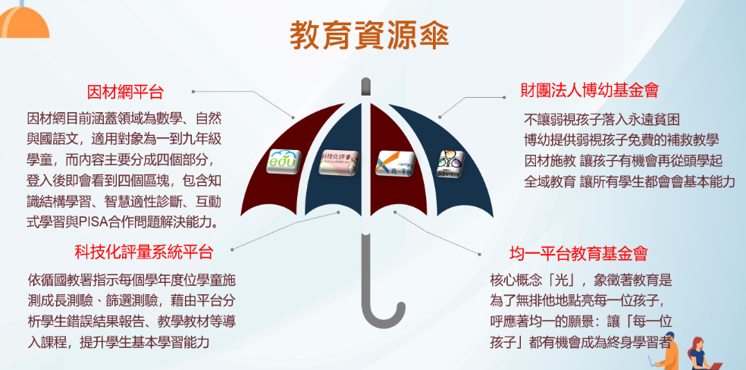（三）辦理研習估計一場次30位授課師參加;實施翻轉教學法以提升學生學力，落實一級學生學習扶助。

**三、辦理單位**

（一）主辦單位：基隆市政府教育處。

（二）承辦單位：基隆市學生學習扶助教學資源中心（基隆市七堵國民小學）。

（三）協辦單位:財團法人均一教育基金會、永齡基金會。

**四、實施日期、地點、研習對象、報名方式：  
共兩場教師平台運用增能研習**（全程參與研習才核予研習時數，中途離開則不登入時數）

|  |  |  |
| --- | --- | --- |
| **(均一平台運用研習)** 日期 | 地點 | 對象 |
| 114年06月11日(三)下午13:30 | 基隆市仁愛國小電腦教室 | 國小教(導)師或學習扶助教師 |
| 輪值務必參加學校: **信義國小、安樂國小、西定國小、東信國小、中山國小**請**務必**派員出席，其國民小學學校勻可踴躍報名。場次人數為(25-30名) 請至全國教師進修網報名**（課程代碼:** **5017967）** | | |
| **(永齡平台運用研習)** 日期 | 地點 | 對象 |
| 114年06月24日(二)下午13:30 | 暖暖教師研習中心(1樓) | 國小教(導)師或學習扶助教師 |
| 輪值務必參加學校: **仁愛國小、建德國小、正濱國小、五堵國小、深美國小**請**務必**派員出席，其國民小學學校勻可踴躍報名。場次人數為(25名) 請至全國教師進修網報名**（課程代碼:** **5032539）** | | |

**五、預期效益:  
(1)** 能規劃適合本市之使用多元教學教材及運用線上平台資源策略  
**(2)** 透過實作及線上教育平台運作提升原班教師、授課教師專業能力、如何於線上檢核學生學習。

**六、成效檢核：**研習結束後，請參與人員回饋單，瞭解各校對於研習內容的想法，回收彙整統計後，列為改善參考意見。

**七、經費：**由教育部國民及學前教育署補助辦理113學年度學生學習扶助整體行政推動計畫項下支應。

**課程規劃(附件1)**

|  |  |  |  |  |
| --- | --- | --- | --- | --- |
| **113學年度學扶結合(均一、永齡)教育平台結合國小教師專業提升增能研習課程表** | | | | |
| **時間: 114年06月11日（均一場次）地點:仁愛國小電腦教室3樓國小場次**  **時間: 114年06月24日（永齡場次）地點:暖暖研習中心1樓國小場次** | | | | |
| 時間 | 課程 | | 場地/講師 | |
| 13：20-13：30 | 報到 | | | (均一:仁愛國小電腦教室三樓) (永齡:暖暖教研中心一樓) |
| 13：30-13：40 | 開場致詞 | | | 基隆市教育處 |
| 13：40-14：30 | **均一、永齡教育平台** 首頁平台基本操作功能介紹 | 1節 | **均一平台教育基金會(6/11)**  新北市新店區中正國小黃冠穎老師 | |
| **永齡平台基金會(6/24)** 國立臺灣海洋大學-師資培育中心 游硯如老師 | |
| 14：30-15：40 | **教育平台多功能體驗與實際操作**  如何針對學生課程中規劃並指派作業  *學生如何透過均一/永齡平台自主學習 | 2節 | **均一平台教育基金會(6/11)**  新北市新店區中正國小黃冠穎老師 | |
| **永齡平台基金會(6/24)** 國立臺灣海洋大學-師資培育中心 游硯如老師 | |
| 15：40-16：20 | **均一/永齡影片的引導教學模式**說明與實際檢核、學生學習回饋、平台獎勵機制、永齡教學資源分享 | 1節 | **均一平台教育基金會(6/11)**  新北市新店區中正國小黃冠穎老師 | |
| **永齡平台基金會(6/24)** 國立臺灣海洋大學-師資培育中心 游硯如老師 | |
| 休息 | | | | |
| 16：20-17：20 | 篩選測驗六、七年級錯誤題型介紹與策略 篩選測驗三、五年級錯誤題型介紹與策略 | | **成功國中**-張正勤主任 | |
| **暖江國小**-沈思吟老師 | |
| 17：30 | 賦歸 | | | |